Nano Agro El Salvador SA de CV
Aplicación en Tocón de Caña de Azúcar.
Cliente: Servicios Agroindustriales La Cabaña SA de CV
Cultivo: Caña de Azúcar en Tocón.
Ubicación: Cantón San Marcos de la Cruz. Lote Corral Viejo. Finca La Pradería.
Fecha de Aplicación: 4 de Mayo del 2015 Hora de Aplicación: 6.00 am
Dosis: 2 capsulas /bombadas.
Contacto: Antonio Aguilera. Cel. 7841-4847
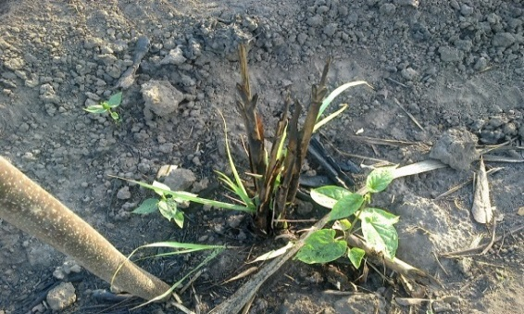
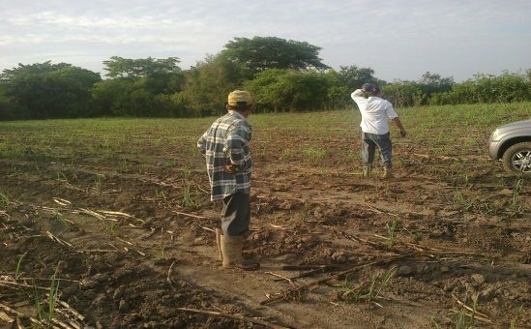

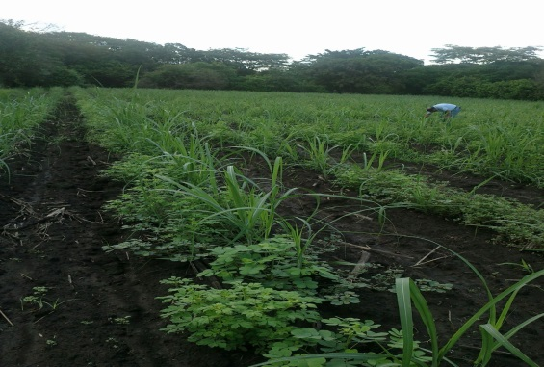
Fotos 1 y 2: Vista del campo al momento de la aplicación 4 de mayo del 2015.
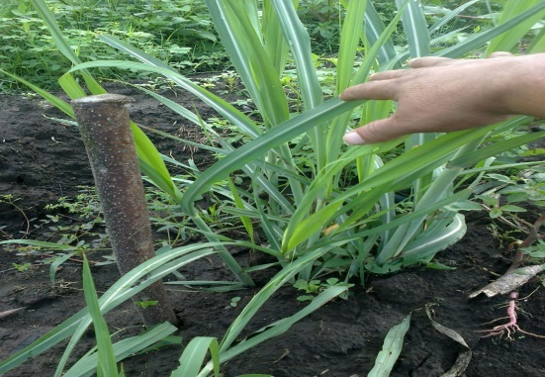

Fotos 3 y 4: Fecha de 1er muestro pos aplicación: 6 de Junio de los 2015 (32 días después)
Observaciones: Cabe señalar que donde se hizo la aplicación de Nano Gro™ la caña muestra un crecimiento vertiginoso al igual que la maleza porque también recibió el producto. Se observa además un mejor color, mayor grosor de tallo y mayor número de hijos.

Parámetros de medición | Parcela Nano Gro™ |  | Testigo
 | 1er muestreo (32 días) | 2do muestreo  (197 días) | 1er muestreo (32 días) | 2do muestreo  (197 días)
Cañas por metro lineal | 29 cañas | 40 cañas | 20 cañas | 29 cañas
Altura de caña | 1.86 metros | 3 metros | 1.37 metros | 2.80 metros
Tamaño de entre nudo | 11 cm | 18 cm | 8 cm | 15 cm
Grosor de caña | 10 cm | 11 cm | 7 cm | 9 cm
Ancho de hojas | 3.8 cm | 4 cm | 2.1 cm | 3.2

Análisis aleatorio de Brix
Parte analizada. | Con Nano Gro™ | Testigo
Basal | 15 | 15
Intermedia | 15 | 14.5
Arriba | 10 | 8
Brix Promedio | 13,3 | 12.5

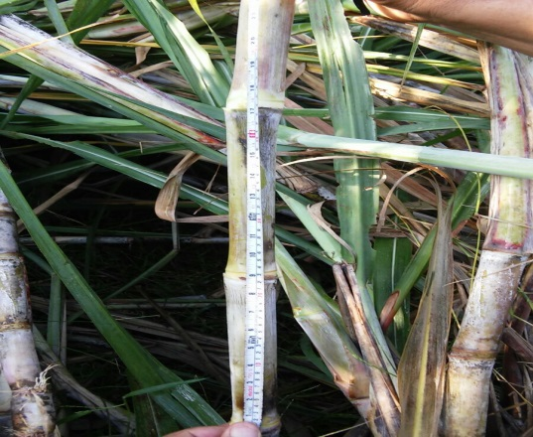
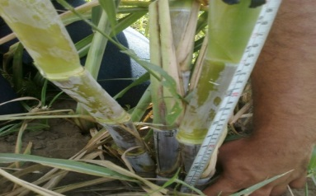
Foto # 6: Fecha de muestreo 21 de Noviembre del 2015. (6 meses y 17 días después de aplicado el Nanogro.)

Foto # 5: Fecha muestreo pos aplicación. 9 de Julio del 2015 (2 meses y 5 días después de aplicado el producto)

Observaciones:
- Números de Cañas por unidades de área: En las mediciones realizadas hubo un crecimiento del 37.9 % en el número de cañas o de tallos primarios donde se aplicó el producto Nano Gro™ con relación al testigo.
- Promedio de Grados Brix: Lo mismo sucede en las mediciones de los grados Brix donde hay una diferencia de 0.8 puntos a favor de la aplicación del producto.
- Grosor de tallos: El grosor de los tallos aumentó 22 % con respecto al testigo.
También aumentó la altura de los tallos y el largo de los entrenudos donde se aplicó el producto.
Podemos concluir que con la aplicación del Nano Gro™ se han incrementado todas los parámetros de productividad faltando aún más de 4 meses para el corte.
Empresa MICA SA de CV
Ing. Paul Castillo
Ing. Omar Guerrero
Ing. Alex Mejías.
Supervisado por: Ing. Pedro Pablo Rivero Hayes.

